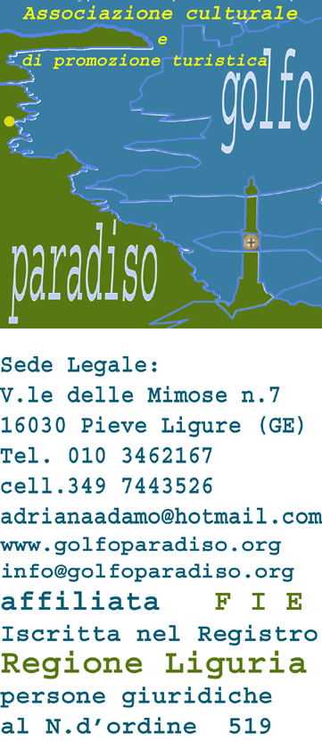
L’ASSOCIAZIONE CULTURALE E DI PROMOZ. TURISTICA
“GOLFO PARADISO” con Sede in V.le delle Mimose,7-16030 Pieve Ligure (GE)
tel./fax n. 010-3462167- 349-7443526
Iscritta nel Registro delle persone giuridiche della Regione Liguria al n. 519
sito : www.golfoparadiso.org

bandisce

“ R I C I C L A R T E ”
recupera e crea

1° Edizione C O N C O R S O di educazione
alla raccolta differenziata rivolto a bambini e adulti del
Golfo Paradiso

a tema :

“ dai rifiuti …. il mio gioco ”

con il patrocinio della


PROVINCIA DI GENOVA
e dei COMUNI di
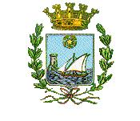
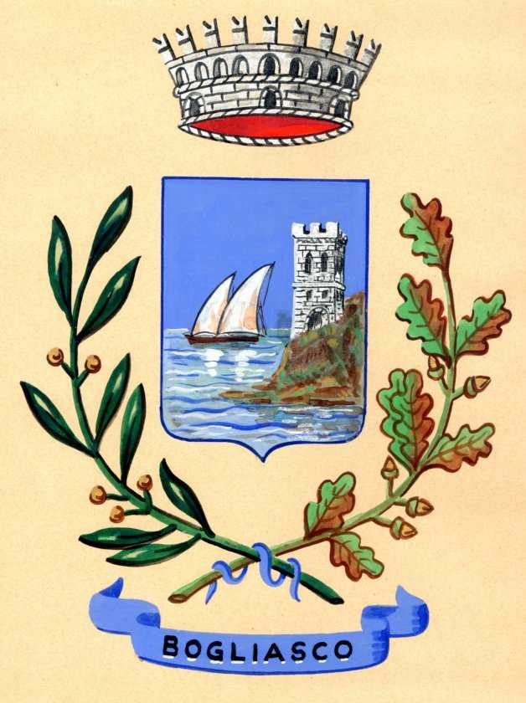
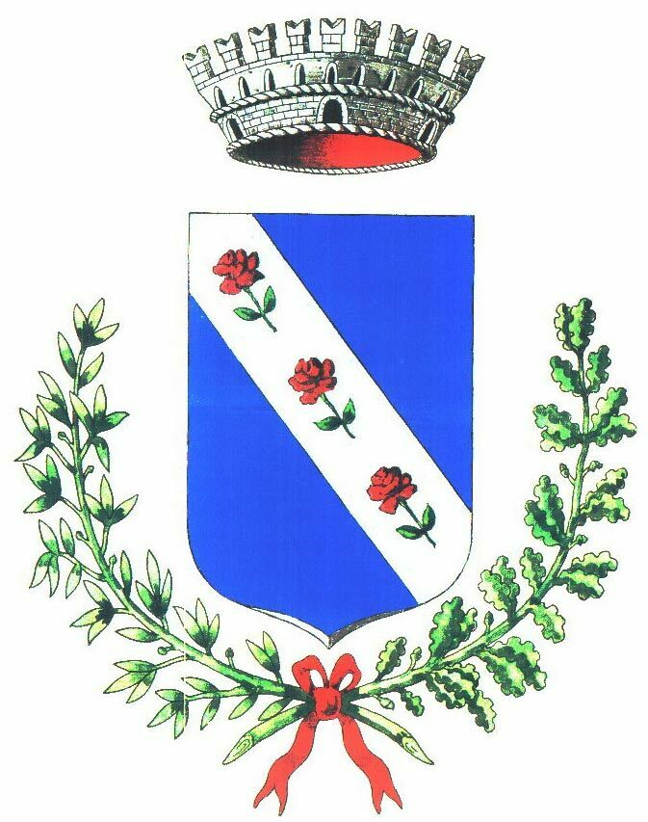
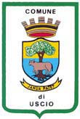
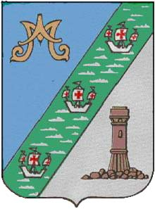
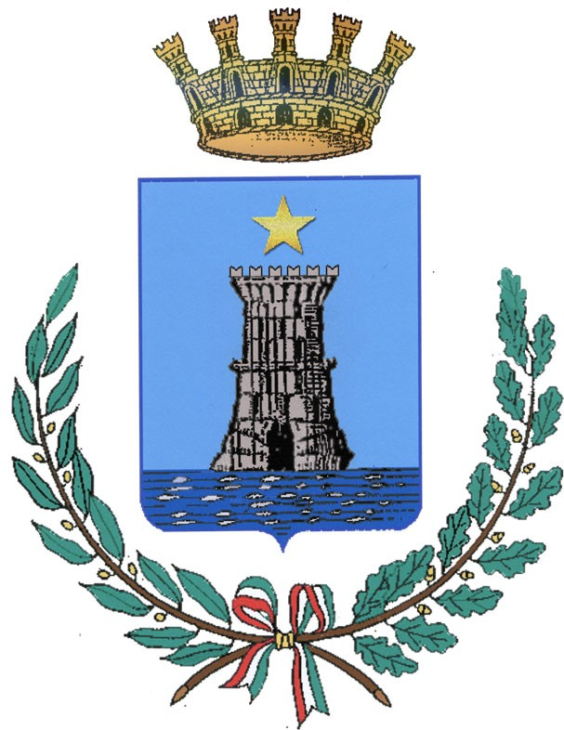

BOGLIASCO, PIEVE LIG., SORI, RECCO, AVEGNO, USCIO, CAMOGLI
- Il Concorso e’ aperto a tutti
- Possono concorrere anche gruppi di allievi riuniti per classe con un’insegnante referente
- I prototipi ottenuti esclusivamente con materiale riciclato dovranno essere contenuti in una scatola di misura non superiore a cm. 30x30x30
- Le scatole contenenti i prototipi dovranno essere consegnate entro il termine ultimo del
15 aprile 2008
- La quota di partecipazione, comprendente anche la scatola richiesta in cartone riciclato, e’ di E.15,00(quindici) per prototipo presentato e deve essere versata all’atto dell’iscrizione .
- I bambini potranno anche presentare gratuitamente disegni e pensieri sulla salvaguardia dell’ambiente attraverso il riciclo dei rifiuti, sempre entro la stessa scadenza del 15 aprile 2008
- Tutti i lavori pervenuti, compresi i disegni e gli elaborati, saranno oggetto di una Mostra che verra’ inaugurata all’atto della premiazione e che sara’ ospitata presso ciascun Comune partecipante.
- MODALITA’ DI PARTECIPAZIONE e REGOLAMENTO:www.golfoparadiso.org

Termine per l’iscrizione al Concorso :entro il 15 febbraio 2008 (termine prorogato)

Presentazione dei lavori : entro il 15 aprile 2008
Premiazione e Mostra : entro il 30 maggio 2008

